جابتن كماجوان إسلام مليسيا
"منجانا مشاركت فريهاتين"
(09 جانواري 2015/ 18 ربيع الأول 1436 )
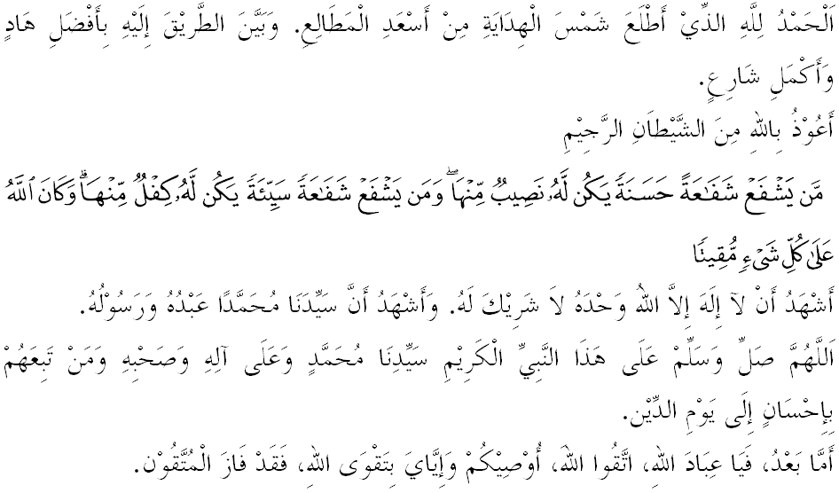مسلمين يغ درحمتي الله،
ساي برفسن كفد توان۲ دان ديري ساي سنديري ماريله سام۲ كيت برتقوى كفد الله سبحانه وتعالى دغن ممفركوكوهكن فغعبدين ديري كيت كفدث دغن ملقساناكن سضالا تيته فرينتهث يغ تركندوغ ددالمث عمل۲ فربواتن يغ باءيق لاضي ترفوجي دان منيغضلكن سضالا لارغنث يغ تركندوغ ددالمث عمل۲ فربواتن يغ كجي لاضي ترخلا. موده-مودهن فد بولن يغ فنوه كبهاضيا^{ء}ن دان كموليا^{ء}ن اين منجاديكن كيت إنسان يغ برجاي ددنيا دان أخيرة. تاجوق منبر جمعة فد هاري اياله: "منجانا مشاركت فريهاتين".
مسلمين يغ درحمتي الله،
فرينسيف اضام إسلام سلاءين منجاض هوبوغن دغن الله سبحانه وتعالى، كيت جوض دتونتوت اونتوق منجاض هوبوغن سسام مانسي. دالم حال اين سا^{ء}ورغ علماء تركنل إبن عاشور فرنه بركات، "انتارا توجوان شريعة يغ ترفنتيغ اياله منجاض سيستم كهيدوفن مانسي دان ممفرباءيقيث كاره كباءيقكن مليفوتي اسفيك فميكيرن، فكرجا^{ء}ن سرتا هوبوغن سسام مانسي دالم موجودكن كهيدوفن يغ سمفورنا". جوسترو، منبر يغ موليا اين ايغين مثاتاكن بهاوا مانسي يغ دجاديكن الله سبحانه وتعالى سا^{ء}ومفاما ساتو بادن، جك ساكيت ساتو بهاضين اغضوتا مك اغضوتا لاءين توروت مراساكنث. تيدق برإيمان سسا^{ء}ورغ مؤمين سكيراث مريك تيدق مغاسيهي ساوداراث سفرتي دي مغاسيهي ديريث سنديري. سبدا رسول الله صلى الله عليه وسلم:
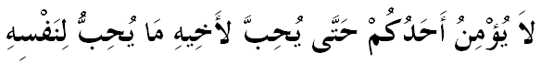
مقصودث: "تيدق برإيمان سسا^{ء}ورغ ايت سهيغضاله اي مغاسيهي ساوداراث سفرتي مان اي مغاسيهي ديريث". (حديث رواية مسلم)
دان سبدا رسول الله صلى الله عليه وسلم لاضي:
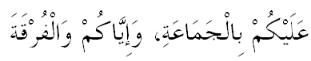
مقصودث:"هندقله كامو برسام جماعه، دان جاغنله كامو برفخه (درفد جماعه)". (رواية الترمذي)."
برداسركن فرايغاتن رسول الله صلى الله عليه وسلم اين مك منبر مثرو فارا جماعه دان اومت إسلام سكالين بهاوا دالم منجان مشاركت يغ فريهاتين، اضام إسلام تله مغضاريسكن ببراف فركارا انتاراث اياله، فرتام: هندقله برفضغ تضوه دغن اجرن إسلام يغ سبنر. سيد أبو الأعلى المودودي فرنه بركات هاث إسلام سهاج يغ ممفو مثاتوكن اومت ددنيا اين. بلياو بركات: "تيدق كترلالوان بيلا ساي مثاتاكن بهاوا تيدق اد سبارغ تيوري سامادا سكارغ ماهوفون اكن داتغ يغ بوليه مثاتوكن دنيا (اومتث) دان منجادي اساس كفد دنيا سلاءين درفد إسلام. إسلام اداله ساتو۲ث اضام يغ ملتقكن تارا! مانسي يغ برأصل درفد ساتو ايبو باف ياءيت آدم دان حوى."
كدوا: مغعملكن سيكف توليرنسي دان كساما^{ء}ن. ايغتله بهاوا إسلام ملتقكن توليرنسي دان كساما^{ء}ن دتمفت يغ فنتيغ دالم سيستم كهيدوفن دان كمشاركتنث. دالم إسلام، حق اونتوق مندافت كساما^{ء}ن بوكن هاث سمات-مات اونتوق اومت إسلام تتافي اياث مروفاكن كفرلوان سموا مانسي. منوروت شيخ محمد أبو زهرة بهاوا: "سسوغضوهث ستياف صفة كمانسيا^{ء}ن سام اد برتولق انسور اتاو كبيبسن سمواث ترتعلوق كفد فرينسيف كساما^{ء}ن. صفة برتولق انسور يغ كترلالوان سهيغض مغهيلغكن حق۲ بوكنله دناماكن تولق انسور اتاو كاسيهن بلس، تتافي اي مروفاكن ساتو كظاليمن يغ بوليه ممباوا كفد كتيدق عاديلن سسام مانسي. كتيض: منجا^{ء}وهي سضالا صفة مذمومة يغ بوليه ممخه بلهكن. اين كران اف جوا بنتوق صفة مذمومة بوليه مثببكن هيلغث راس ساليغ فرخاي-ممفرخاياءي يغ مثببكن هيلغث كقواتن دان كا^{ء}وتوهن أمة.
مسلمين يغ درحمتي الله،
عموم سوده مغتهوي بهاوا بنخان بنجير يغ تله ملندا سبهاضين نضري دنضارا كيت تله ممباوا فلباضاي كسن نيضاتيف كفد كهيدوفن مانسي. انتارا كسن بنجير اياله مثببكن تراوما اتاو ضغضوان ايموسي، تكنن فراسا^{ء}ن كفد مغسا، فنخمارن، هاكيسن، كروسقكن فد ستروكتور رومه، باغونن، كهيلغن ثاوا دان هرتا بندا، كروسقكن سيستم ساليرن دان كرنختن اكتيؤيتي ايكونومي. برداسركن لافورن دكلنتن سهاجا سباثق 2،260 كلوارض هيلغ تمفت كديامن دان مجليس اضام إسلام دان عادة ايستيعادة ملايو كلنتن ملافوركن 78 بواه مسجد ترججس تروق عقيبة بنخان اين. جوسترو سباضاي اومت إسلام، مك كيت فرلو منجان مشاركت فريهاتين دغن مغهيدوفكن سماغت كسوكاريلاون دمي ممبنتو مغسا۲ يغ ترججس. سخارا ريغكسث منبر يغ موليا اين مثاتاكن بهاوا كسوكاريلاون اداله سسواتو يغ موليا. كسوكاريلاون دكاءيتكن دغن فغوربانن سسا^{ء}ورغ كاتس ماس دان ديريث اتاو هرتاث، اتاوفون موغكين ثاواث سكاليفون سمات-مات برتوجوان اونتوق ممبري منفعة كفد اورغ اتاو فيهق لاءين.
فرينسيف اساس كسوكاريلاون اداله تيدق مغهارفكن بالسن يغ سرتا مرتا سفرتي اوفه، جاوتن، فغاروه دان سباضايث يغ دكاءيتكن دغن فمبالسن توناي دالم كهيدوفن دنيا. دالم إسلام ستياف فرتولوغن يغ دبريكن فرلوله براسسكن حقيقة بهاوا سضالا يغ اد دلاغيت دان دبومي اداله خيفتا^{ء}ن الله سبحانه وتعالى يغ فرلو دليندوغي دان دفليهارا. صفة فرتولوغن يغ داجركن اوليه إسلام بوكن ترباتس كفد مانسي سهاج تتافي جوض ترهادف حيوان دان تومبوهن.
جوسترو، برداسركن كفد فرينسيف كسوكاريلاون اين، منبر يغ موليا ايغين برفسن كفد فارا جماعه دان اومت إسلام سكالين، ماريله سام۲ كيت ممبنتو دغن ممبري سضالا فرتولوغن كفد ساودارا كيت يغ دتيمفا مصيبة اين براسسكن هاتي يغ إخلاص كران الله سبحانه وتعالى. ضرقكنله سضالا كقواتن يغ اد سامادا دري سضي تناض، كواغن اتس داسر تولوغ منولوغ سرتا سماغت كسوكاريلاون دمي موجودكن سبواه مشاركت يغ فريهاتين.
منوروت إبن تيمية ددالم كتابث فتاوى إبن تيمية بهاوا:" كسجهترا^{ء}ن اومت مانسي تيدق دافت دوجودكن ددنيا ماوفون دأخيرة، كخوالي مريك برضابوغ منجادي سبواه مشاركت، بكرجاسام دان ساليغ تولوغ منولوغ اونتوق منخيفتاكن كسجهترا^{ء}ن دان منخضه كسغسارا^{ء}ن". بضيتو جوض فنداغن دوكتور يوسف القرضاوي يغ مثاتاكن بهاوا: "انتارا توجوان اضام اياله ممباغونكن مانسي صالح، كلوارض صالح، مشاركت صالح، اومت صالح دان مغاجق كفد كمانسيا^{ء}ن دغن ممودهكن دان مريغنكن، منداتغكن كباءيقكن، منجاءوهي كمضرتن، كساتوان دان كسفاكتن". فرخايله بهاوا سسيافا يغ مغهيلغكن كسوسهن اورغ لاءين ددنيا، مك نسخاي الله سبحانه وتعالى اكن مغهيلغكن كسوسهنث دأخيرة. ايغتله فسن رسول الله صلى الله عليه وسلم ددالم سبداث يغ برمقصود:"هندقله كامو مثايغي مخلوق دبومي نسخاي سضالا اف يغ اد دلاغيت توروت مثايغيمو". (رواية الترمذي)
مسلمين يغ درحمتي الله،
يقينله بهاوا ممبينا مشاركت فريهاتين مميليكي بضيتو باثق منفعة انتاراث سباضاي اوسها ملقساناكن فرينته الله دان رسولث، ممبينا سواسان كاسيه سايغ يغ هرموني دان ساليغ بنتو ممبنتو، دبري كلواسن رزقي اوليه الله، مرافتكن هوبوغن دان فلواغ دعوة يغ لبيه باءيق. هوبوغن باءيق جوض ممبوليهكن بركوغسي علمو سرتا كباءيقكن، مرايه كقواتن دغن كساتوان ككلوارضا^{ء}ن يغ تربينا، منجاوهي كبوروكن سفرتي فتنه اتاو بوروق سغك دان يغ أخيرث دبري جامينن شرض اوليه الله. ماريله كيت سام۲ مغمبيل تلادن دري مصيبة يغ ملندا كيت اين اونتوق منجالين سمولا كأقربن هوبوغن سسام كيت. بواغكنله يغ كروه، امبيلله يغ جرنيه، موده-مودهن اياث اكن ممانتفكن لاضي هوبوغن فرساودارا^{ء}ن، فرفادوان دان كهرمونين انتارا كيت سموا.
نامون..اف يغ دكسالي اياله دالم سواسان يغ ضتير اين، وجود ضولوغن۲ مانسي يغ ترضامق ممبوات فتنه دان منخيفتا بريتا۲ فلسو هيغض تله مناكوتكن-ناكوتكن مغسا، مغليروكن فاسوكن فثلامت دان ممبوروقكن فيهق۲ يغ ترتنتو. لبيه مالغ لاضي افابيلا فتنه دان بريتا فلسو ايت دسبركن دان دجاديكن viral اوليه فغضونا ميديا سوسيال تنفا سبارغ اصول فريقسا. بايغكنله عقيبتث!، واهاي اومت إسلام..سدرله، إنصافله دان برتوبتله!. برتيندقله دغن كبيجقسنا^{ء}ن دان برفيكيرله سبلوم ملاكوكن سسواتو!. اوسهله كيت ملاكوكن كروسقكن دان جاغنله سسكالي كيت منجادي ايجين فثيبر بريتا فلسو تراوتماث معلومت يغ بوليه منداتغكن كضوسارن دان كريساون كفد اورغ راماي. ايغتله...مثيبركن بريتا فلسو، مثيبركن فتنه دان ممبوهوغي اورغ راماي اداله جلس ترضولوغ سباضاي فربواتن دوسا يغ سميمغث امت دلارغ اوليه إسلام دان فستي مندافت كموركا^{ء}ن دري الله سبحانه وتعالى.
منبر جوض مغوخفكن كشكورن دان تريما كاسيه كفد سموا فيهق يغ ترليبت ددالم ممبنتو ساودارا كيت يغ دتيمفا مصيبة اين سامادا اياث دري NGOs، اضينسي كراجا^{ء}ن، فاسوكن كسلامتن دان سباضايث. ماريله سام۲ كيت بردعا كفد الله سبحانه وتعالى اضر دبري سضالا كقواتن، كصيحتن برفنجاغن دالم ميسي ممبنتو دان كسوكاريلاون اين. برصبرله، موده مودهن دغن كيت برصبر، رحمة الله سبحانه وتعالى اكن برسام دغن كيت. ايغتله سضالا مصيبة يغ برلاكو اين اداله كتنتوان الله سبحانه وتعالى يغ ممفوثاءي فلباضاي حكمة دسباليقث. منبر جوض ايغين مثاتاكن بهاوا تابوغ كوتيفن خاص مغسا۲ بنجير يغ دلقسانكن دمسجد۲ اوتام جاكيم دان دولاية فرسكوتوان اكن دتروسكن كوتيفنث سفنجغ ماس. جوسترو، منبر مثرو فارا جماعه دان اومت إسلام سكالين، ماريله سام۲ كيت ممبري سومبغن موده-مودهن دغن سومبغن كيت اين اكن مريغنكن ببن مغسا۲ بنجير سرتا منجادي ساتو عمل جارية يغ برفهالا. إن شاء الله سضالا اوسها يغ دلقسانكن اوليه كيت مروفاكن ساتو عبادة دان اكن مندافت بالسن يغ ستيمفل درفد الله سبحانه وتعالى. مغأخيري خطبة فد ميغضو اين، ماريله سام۲ كيت مرنوغ سفوتوغ ايات القرءان دالم سورة التوبة ايات 71:
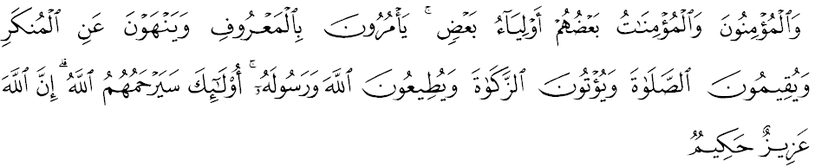مقصودث:"دان اورغ يغ برايمان، للاكي دان فرمفوان، ستغهث منجادي فنولوغ باضي ستغهث يغ لاين; مريك مثوروه بربوات باءيق، دان ملارغ درفد بربوات كجاهتن; دان مريك منديريكن سمبهيغ دان ممبري زكاة، سرتا طاعة كفد الله دان رسولث. مريك ايت اكن دبري رحمة اوليه الله; سسوغضوهث الله مها كواس، لاضي مها بيجقسانا."

